 | Comune di SCARNAFIGI | 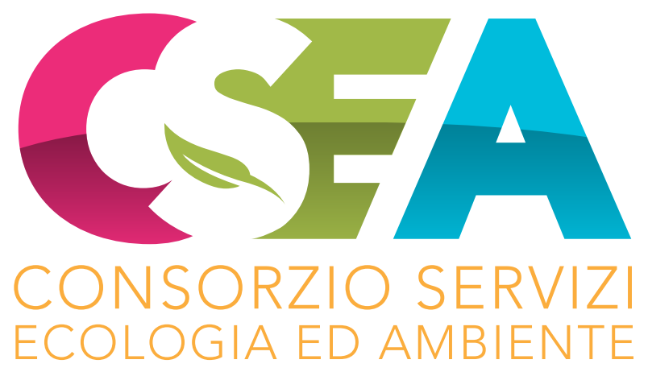
SERATE INFORMATIVE
SULLA NUOVA RACCOLTA PORTA A PORTA

L’1/11/2018 A SCARNAFIGI AVRA’ INIZIO LA NUOVA RACCOLTA PORTA A PORTA ANCHE PER I RIFIUTI INDIFFERENZIATI.
IL COMUNE IN ACCORDO CON IL CONSORZIO E LA NUOVA DITTA APPALTATRICE DEL SERVIZIO ORGANIZZA DUE SERATE INFORMATIVE DOVE VERRANNO APPROFONDITE LE NUOVE MODALITA’ DI RACCOLTA E FORNITE INFORMAZIONI DETTAGLIATE SUI GIORNI DI PASSAGGIO.
LE DATE DELLE SERATE, CHE SI TERRANNO PRESSO LA SALA RIUNIONI DELLA CASA DI RIPOSO REGINA DELLA PACE, SONO LE SEGUENTI:
- GIOVEDI’ 25 OTTOBRE 2018 ORE 21 PER LE UTENZE DEL CONCENTRICO
- VENERDI’ 26 OTTOBRE 2018 ORE 21 PER LE UTENZE ESTERNE AL CONCENTRICO
LE DATE NON SONO COMUNQUE VINCOLANTI E LA CITTADINANZA PUO’ SCEGLIERE LA DATA PIU’ CONSONA ALLE PROPRIE ESIGENZE.
DOPO LE SERATE INFORMATIVE LA DITTA PROCEDERA’ ALLA DISTRIBUZIONE DEI KIT CASA PER CASA (SACCHI PER LA PLASTICA, SACCHI PER INDIFFERENZIATA E CALENDARIO 2018/2019).
L’AMMINISTRAZIONE SI AUGURA CHE TUTTI I CITTADINI SI ATTIVINO PER UNA MIGLIORE RACCOLTA E SIANO CONSAPEVOLI CHE I RIFIUTI CHE NON VERRANNO CONFERITI CORRETTAMENTE SARANNO UNA SPESA ULTERIORE CHE ANDRA’ A GRAVARE SEMPRE DI PIU' SULLA POPOLAZIONE.

